IPS-Programm-Installation

Programm-Installation
Die Programm-Module von IPS werden in einem bei der Installationsprozedur wählbaren Verzeichnis (typischerweise C:\Programme\IPS) installiert. Dies geschieht mit dem Setup-Programm SETUP_IPS.

Lokale Installation mit EINER Datenbank
Die Verbindung zu der Arbeitsdatenbank wird über Dateien mit der Endung ULI hergestellt, welche parallel zu der Programmdatei (IPS*.EXE) installiert werden. Für jedes Modul gibt es eine solche Datei, die es prinzipiell ermöglicht, dass ein Modul autark mit einer Datenbank kommunizieren kann. Im Programmverbund IPS macht es jedoch Sinn, diese Verbindungen zu koppeln, da alle Module mit der gleichen Datenbank arbeiten sollen. Dies geschieht durch Verweis auf eine ‚Master’-Datei vom Typ ULI, welcher mit Hilfe des Setup-Programms SETUP_IPSLINK vorgenommen wird. Zum Abschluss dieses Installationsprogramms wird nach der Arbeitsdatenbank gefragt, mit der insgesamt gearbeitet werden soll. Hiermit ist eine lokale Konstellation mit einer Datenbank funktionsbereit.

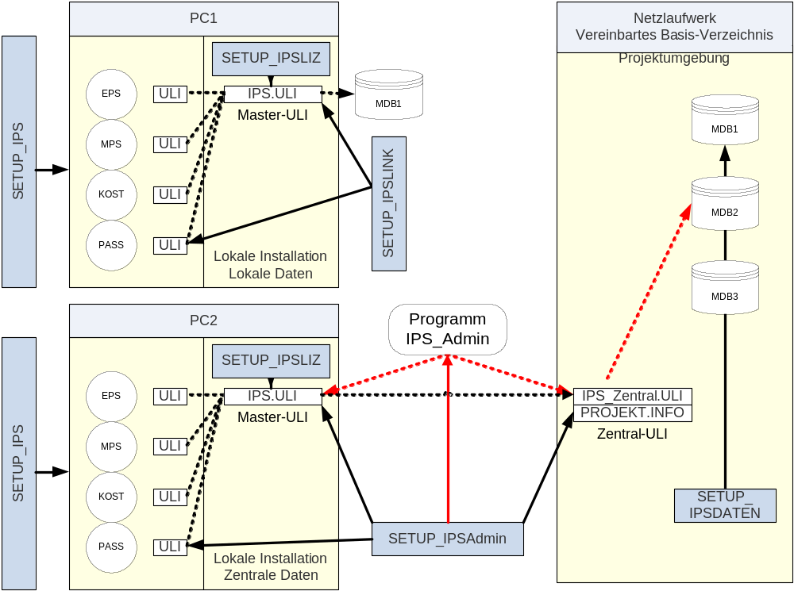

Lokale Installation mit mehreren Datenbanken
Soll mit mehreren Datenbanken gearbeitet werden (Support-Umgebung, Entwicklungs-Umgebung o.ä), dann muss hierfür ein Projekt-Verzeichnis eingerichtet werden. In diesem und in beliebig vielen untergeordneten Unterverzeichnissen befinden sich die Beschreibungen (z.B. datenbank.INFO) der Datenbanken oder im Falle von MDB-Datenbanken die Datenbank-Dateien selbst (z.B. datenbank.mdb). In dem o.g. ‚Stammverzeichnis’ befindet sich eine Datei PROJEKT.INFO, welche die Bezeichnung der Projekt-Installation beinhaltet. Mit Hilfe des Installationsprogrammes SETUP_IPSAdmin wird ein Administrationstool installiert, das beim ersten Start die Lage der Projekt.info-Datei erfragt. Das Programm IPS_Admin sollte im gleichen Verzeichnis wie die sonstigen IPS-Module installiert werden. Beim Aufruf des Programmes präsentiert sich das folgende Bild:

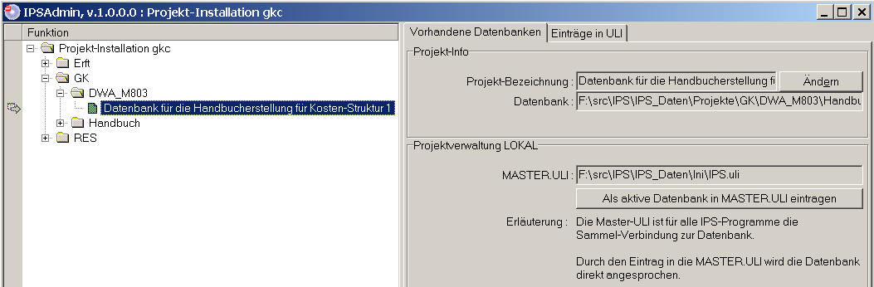

Mit Hilfe des linken Navigationsbaumes kann die gewünschte Datenbank markiert werden und mit Hilfe des Knopfes ‚Als aktive Datenbank in MASTER-ULI eintragen’ genau diesem Zwecke zugeführt werden. Zu jeder Datenbank kann optional eine kurze Projekt-Beschreibung angegeben werden.

Mehrere lokale Installationen mit EINER zentralen Datenbank
Soll von verschiedenen Arbeitsplätzen mit lokalen Programm-Installationen koordiniert mit einer zentralen Datenbank gearbeitet werden, dann reicht die Zusammenfassung der modulspezifischen ULI-Dateien zu einer lokal-zentralen Master-ULI-Datei nicht aus. Daher kommt hier ein weiterer Verweis zum Tragen: Wird in der Master-ULI-Datei auf eine zentral vorgehaltene Zentral-ULI-Datei verwiesen, dann wird die Datenbank nicht mit den Angaben in der Master-ULI-Datei, sondern mit den Datenbankangaben in der Zentral-ULI-Datei ermittelt.

Um diesen Eintrag managen zu können sind zwei Aktionen notwendig
- Festlegen der aktiven Datenbank in der zentralen Datenbank-Installation
- Verweis auf die Zentral-Uli in der lokalen Programm-Installation

Festlegen der aktiven Datenbank in der zentralen Datenbank-Installation
Hierzu kommt das Programm IPS_Admin auf dem Rechner des Administrators zum Einsatz: Der Verweis auf die aktuelle Datenbank wird in der IPS_Zentral.ULI-Datei (s.o.) möglichst in der UNC-Darstellung (über die Netzwerksumgebung, siehe Abb.) angegeben, damit der Eintrag unabhängig von den zugeordneten Laufwerksbuchstaben der lokalen Installationen ist.

Verweis auf die Zentral-Uli in der lokalen Programm-Installation
Auf jedem der Rechner muss der Verweis auf die Datenbank von der lokalen Master.ULI-Datei auf die zentrale ULI-Datei umgeleitet werden, der dann dynamisch vom Administrator gepflegt werden kann.
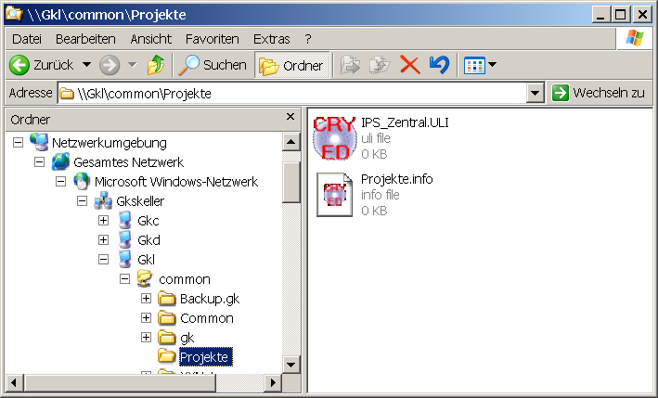

Lizenz-Vergabe
Der Lizenzschlüssel wird in einer der lokalen ULI-Dateien gespeichert. Das kann die Modul- oder die Master-Datei sein (s.o.). Die Lizenzvergabe erfolgt durch eine vorgefertigte Lizenz-Installation SETUP_IPSLIZ_xyz oder durch interaktive Abfrage im Einzelfall.

